Частное учреждение

профессиональная образовательная организация

ТЕХНИКУМ «БИЗНЕС И ПРАВО»

ЗАЩИЩЕНО С ОЦЕНКОЙ

________________________________

________________________________

(подпись и ФИО руководителя)

«_____» _________________ 20____г.

**ОТЧЕТ О ВЫПОЛНЕНИИ ИНДИВИДУАЛЬНОГО ЗАДАНИЯ**

**ПО УЧЕБНОЙ ПРАКТИКЕ**

|  |  |
| --- | --- |
| Тема  по ПМ.09 | Онлайн платформа по обучению языку Java Script  Проектирование, разработка и оптимизация веб- приложений |
| Выполнил | Кирюхин Н.С. |
| Курс, группа | 4 курс, группа ИС-4 |
| Специальность | 09.02.07 Информационные системы и программирование |
| Руководитель практики | Мартыненко В.А. |

г. Белореченск

2024

СОДЕРЖАНИЕ

ВВЕДЕНИЕ 3

1 ПРОЕКТИРОВАНИЕ ВЕБ ПРИЛОЖЕНИЯ 5

1.1 Анализ конкурентов 5

1.2 Техническое задание 7

1.3 Дизайн веб-проекта 8

2 РАЗРАБОТКА И ДОКУМЕНТИРОВАНИЕ ВЕБ ПРИЛОЖЕНИЯ 11

2.1 Оптимизация веб-приложения 11

2.2 Тестирование веб-приложения 13

2.3 Руководство пользователя 14

2.4 Руководство администратора 16

ЗАКЛЮЧЕНИЕ 19

СПИСОК ИСПОЛЬЗОВАННЫХ ИСТОЧНИКОВ 20

ВВЕДЕНИЕ

Актуальность настоящего исследования подчеркивается растущим спросом на навыки веб-разработки и программирования на JavaScript в наше время. В условиях постоянного развития технологий в сфере веб и увеличения числа онлайн-проектов, владение эффективным использованием JavaScript становится ключевым для веб-разработчиков. Суть данного исследования заключается в актуальной потребности создания качественного веб-учебника по JavaScript, который предоставит структурированный материал и обучит основам программирования в данной среде.

Объектом исследования является веб-учебник "Программирование в среде JavaScript" — онлайн-платформа, разработанная для обучения основам программирования с использованием языка JavaScript.

Предмет исследования охватывает процессы создания веб-учебника, начиная от выбора тем и разработки контента, заканчивая выбором методов обучения, структурированием материала, созданием практических заданий и примеров кода.

Целью исследования является создание качественного веб-учебника по программированию на JavaScript, который будет доступен и понятен широкой аудитории. Основной задачей является предоставление структурированного и интерактивного материала для обучения основам JavaScript.

Для достижения этой цели предполагаются следующие задачи исследования:

* Изучение предметной области веб-разработки и актуальных тенденций в программировании на JavaScript.
* Разработка структуры веб-учебника, включая выбор тем и методов обучения.
* Создание контента, включая текстовые материалы, практические задания и примеры кода.
* Проектирование интерфейса веб-учебника для обеспечения удобства пользователя.
* Реализация интерактивных элементов для повышения эффективности обучения.
* Тестирование веб-учебника и внесение корректировок на основе обратной связи.

В методологии исследования предполагается использование следующих методов:

* Изучение существующих материалов по программированию на JavaScript.
* Анализ лучших практик в создании веб-учебников.
* Экспериментирование с различными методами обучения для выбора наилучших для целевой аудитории.
* Тестирование интерфейса и взаимодействие с пользователями для получения обратной связи.

Кроме того, следует отметить, что разрабатываемый веб-учебник предоставит не только глубокое понимание JavaScript, но и отличается легкостью в администрировании. Это позволит преподавателям и учителям легко, быстро и понятно создавать темы для обучения молодых учеников.

1 ПРОЕКТИРОВАНИЕ ВЕБ ПРИЛОЖЕНИЯ

1.1 Анализ конкурентов

Анализ конкурентов позволил выделить три ключевых игрока в области обучения JavaScript: https://learn.javascript.ru/, https://developer.mozilla.org/ru/ и https://www.schoolsw3.com/js/index.php. Каждый из них обладает своими уникальными особенностями, которые были учтены при разработке нашего веб-учебника.

Сайт <https://learn.javascript.ru/>, рисунок 1, выделяется своим интуитивно понятным и простым подходом к содержанию уроков. Мы решили использовать этот подход и взяли содержание уроков, чтобы обеспечить нашим пользователям интуитивно понятный материал. Этот выбор был обусловлен желанием предоставить обучающий материал, который легко воспринимается и усваивается, что схоже с успешной практикой https://learn.javascript.ru/.

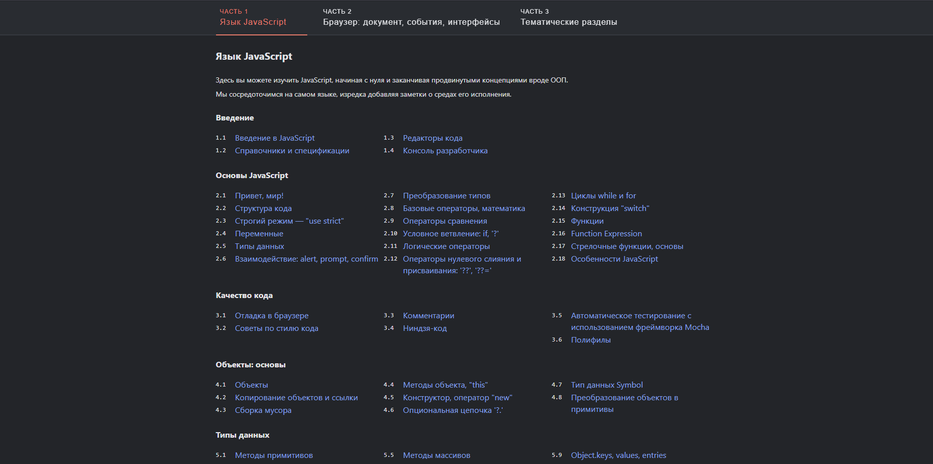

Рисунок 1 – Сайт learn.javascript.ru.

С сайта <https://developer.mozilla.org/ru/>, рисунок 2, мы взяли информацию, предназначенную для тех, кто уже обладает определенными знаниями в области JavaScript. Этот ресурс содержит много мелких деталей и аспектов, которые могут быть упущены начинающими. Нам важно уделять внимание и подчеркивать эти нюансы, чтобы наш веб-учебник стал ценным ресурсом не только для новичков, но и для более опытных разработчиков.

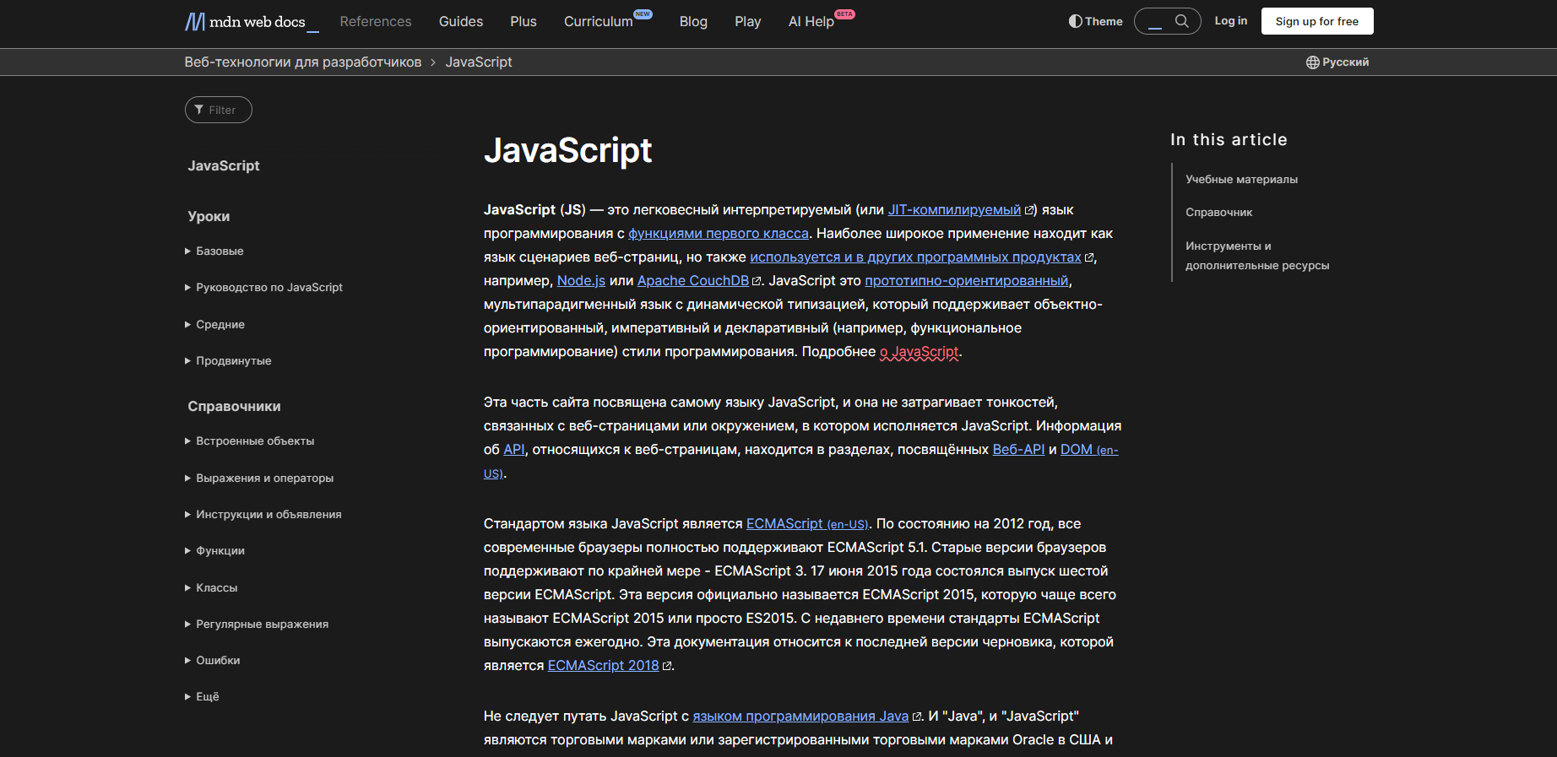

Рисунок 2 – сайт developer.mozilla.org/ru/.

С <https://www.schoolsw3.com/js/index.php>, рисунок 3, мы заимствовали идею о внедрении заданий, предназначенных для тестирования уровня усвоения материала. Эта концепция будет скоро внедрена в наш веб-учебник. Мы считаем, что такой подход позволит ученикам проверить свои знания после прохождения каждой темы, что в свою очередь способствует более эффективному закреплению усвоенного материала.

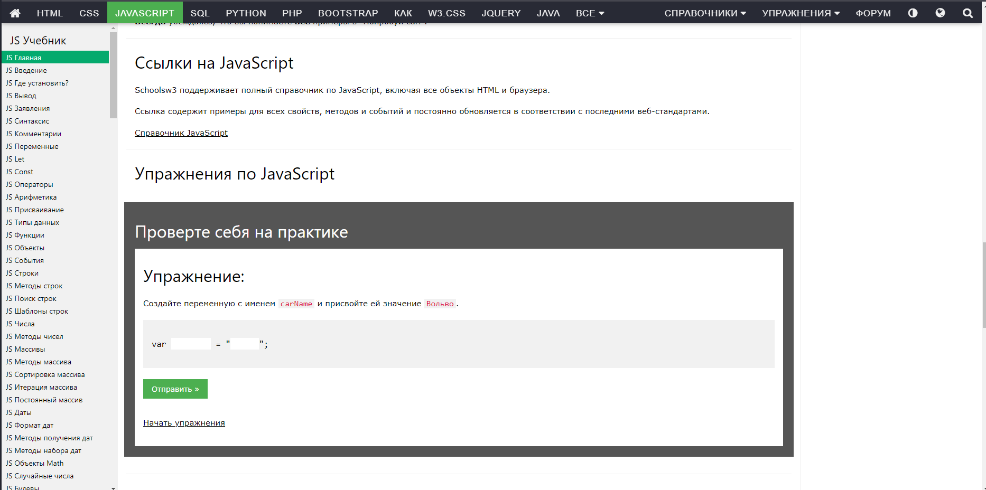

Рисунок 3 – сайт www.schoolsw3.com.

С учетом анализа конкурентов мы стремимся объединить лучшие практики, предложенные указанными ресурсами, и создать уникальное образовательное пространство, которое сочетает в себе интуитивность, глубину знаний и эффективные методы проверки усвоенного материала. Наш веб-учебник рассчитан на широкую аудиторию, обеспечивая качественное и интерактивное обучение программированию на JavaScript.

1.2 Техническое задание

В рамках технического задания были выделены ключевые аспекты для обеспечения функциональности и безопасности сайта.

В первую очередь, предусмотрено использование капчи с целью защиты от атак ботов и предотвращения DDoS-атак, что повышает общую безопасность веб-ресурса.

Особое внимание уделено формату данных, предназначенному для описания ленты новостей, анонсов статей и изменений в блогах. Информация из различных источников, представленная в формате RSS, может быть собрана, обработана и представлена в удобном виде пользователю с использованием специализированных программ-агрегаторов. Каждая тема на сайте создается в соответствии с этим форматом, что позволяет администратору легко добавлять новые разделы, а сайту автоматически адаптироваться под их стиль.

Для обеспечения безопасности сайта были приобретены домен, хостинг и SSL-сертификат. SSL-сертификат, в свою очередь, не только повышает уровень безопасности, но и обеспечивает защищенное соединение между пользователем и сервером.

Важным элементом технического задания является наличие административной части сайта, доступной только администратору. Этот раздел предоставляет управление основными параметрами, контентом и пользователями, обеспечивая эффективное администрирование ресурса.

Дизайн сайта разработан с учетом единого стиля, который соблюдается на всех страницах. Это создает цельное и привлекательное визуальное восприятие для посетителей.

Выбор Content Management System (CMS) MODX обоснован его гибкостью и возможностью более тщательной настройки веб-сайта по сравнению с другими CMS.

Сайт структурирован на четко взаимосвязанные разделы, что обеспечивает удобную навигацию и легкость в поиске информации для пользователей.

На сайте предусмотрены различные уровни доступа для пользователей - администратора и обычного пользователя, что оптимизирует управление ресурсом и обеспечивает безопасность.

Навигационное меню и подвал сайта разработаны с учетом удобства пользователей, обеспечивая легкость перехода между разделами и доступ к основной информации.

Важным элементом функциональности сайта является его адаптация под мобильные устройства, что обеспечивает удобство использования сайта на различных типах устройств и повышает его доступность.

1.3 Дизайн веб-проекта

Для обеспечения максимального комфорта пользователей в процессе обучения JavaScript был разработан доступный и интуитивно понятный интерфейс веб-учебника. Этот интерфейс призван сделать процесс обучения более простым и эффективным для различных категорий пользователей, включая начинающих программистов, студентов, практикующих разработчиков и всех, кто стремится освоить язык программирования JavaScript.

Маскотом и логотипом сайта выбрана кибер-лягушка Forgy, яркого жёлтого цвета. Эта кибер-лягушка придает сайту уникальность и запоминаемость. Frogy представлен на рисунке 4

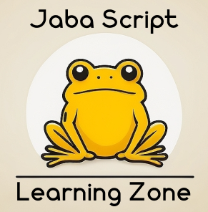

Рисунок 4 – логотип сайта.

Выбор основных цветов для двух тем (светлой и тёмной) был основан на цвете лягушки, что придает веб-учебнику единый стиль и узнаваемость.

Тёмная тема (по умолчанию):

* Цвет фона: #2D2D2D
* Цвет элементов: #1A1A1A
* Дополнительный цвет элементов: #FFF9C4
* Цвет текста: #FFFFFF
* Цвет элементов, на которые нужно обратить внимание: #FFC107

Светлая тема:

* Цвет фона: #FFFFFF
* Цвет элементов: #FFF9C4
* Дополнительный цвет элементов: #1A1A1A
* Цвет текста: #000000
* Цвет элементов, на которые нужно обратить внимание: #FFC107

Все цвета, которые используются на сайте представлены на рисунке 5.



Рисунок 5 – вся цветовая палитра сайта.

Это сочетание цветов не только интуитивно понятно, но и обеспечивает простоту в усвоении материала и поиске необходимых элементов. Дизайн выполнен в стиле flat, что придает веб-учебнику современный и сбалансированный внешний вид.

2 РАЗРАБОТКА И ДОКУМЕНТИРОВАНИЕ ВЕБ ПРИЛОЖЕНИЯ

2.1 Оптимизация веб-приложения

Для максимальной оптимизации функционирования данного веб-сайта были предприняты несколько шагов, направленных на улучшение производительности и удобства пользователей.

В первую очередь, для обеспечения быстрой и стабильной работы сайта, был выбран хостинг высокого уровня доступности, доступный по адресу <https://cp.sweb.ru/main>, рисунок 6. Этот выбор обеспечивает быстрый доступ к ресурсам и минимизацию времени отклика веб-приложения.

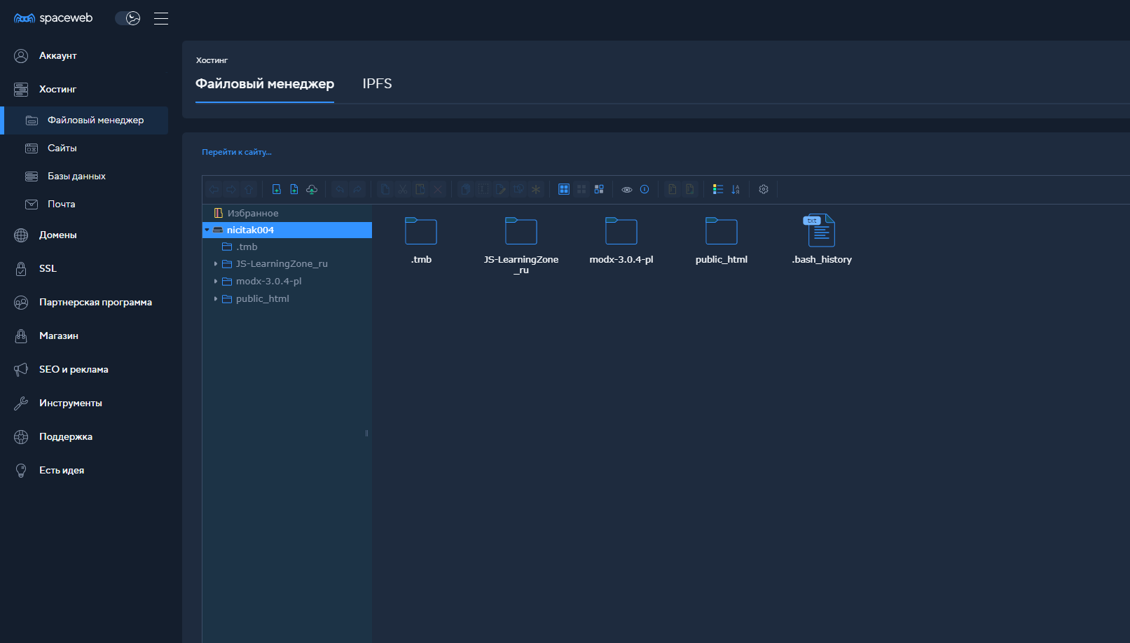

Рисунок 6 - хостинг

Все основные изображения на сайте были представлены в формате SVG, что является чрезвычайно эффективным методом сокращения размеров файлов и улучшения времени загрузки страниц. Это способствует более быстрой загрузке веб-ресурса и обеспечивает лучший пользовательский опыт.

Особое внимание было уделено проверке наличия повторяющихся или неработающих ссылок на всех страницах сайта. Это предотвращает возможные задержки и ускоряет обработку запросов, так как отсутствие битых ссылок улучшает общую производительность веб-приложения.

Дополнительные модули и расширения на сайте активируются только на тех страницах, где они необходимы, минимизируя нагрузку при загрузке веб-приложения. Это стратегическое управление ресурсами позволяет сократить время загрузки и обеспечивает оптимальную производительность веб-сайта.

CSS-стили были переработаны несколько раз для достижения максимальной плавности анимации и адаптивности сайта. Этот процесс, хотя и требователен к времени, позволяет достичь более эффективной работы веб-приложения, особенно в условиях разнообразных устройств и разрешений экранов.

Дополнительно были прописаны файлы robots.txt и sitemap.xml для более ясного и эффективного индексирования сайта поисковыми роботами. Эти меры содействуют повышению видимости веб-ресурса в поисковых системах и способствуют успешному продвижению в поисковых результатах.

Был создан и размещен файл robots.txt, который содержит инструкции для поисковых роботов, определяя, какие страницы сайта нужно индексировать, а какие исключить. Также была настроена страница с ошибкой 404, что позволяет более профессионально обрабатывать ситуации, когда запрашиваемая страница не найдена.

Дополнительно, была проведена работа по разделению ключевых слов на группы в соответствии с их значением, интересами потенциальных клиентов и схожестью поисковой выдачи по запросам. Это стратегическое подход к организации ключевых слов содействует более точному и эффективному продвижению сайта в поисковых системах.

Теги title и description на каждой странице сайта были подробно определены, описывая название страницы и краткое содержание ее содержимого. Это оптимизирует отображение в поисковых результатах, делая информацию более привлекательной и информативной для пользователей.

Проведена проверка контента, направленная на формирование и увеличение доверия со стороны потенциального клиента. Это включает в себя анализ текстов, изображений и других элементов контента с целью обеспечения информативности и релевантности. Эта мера способствует созданию положительного восприятия сайта и повышению уровня доверия со стороны посетителей.

2.2 Тестирование веб-приложения

Было проведено тестирование сайта, результаты которого представлены в таблице 1.

Таблица 1 – тестирование сайта

|  |  |  |
| --- | --- | --- |
| Номер теста | Название проверки | Результат |
| 1 | 2 | 3 |
| 1 | Корректное отображение и функционирует во всех актуальных браузерах (Opera, Yandex, Google, Edge) | Положительно |
| 2 | Работоспособность при удалении cookies во время использования приложения. | Положительно |
| 3 | Работоспособность при удалении cookies после использования приложения. | Положительно |
| 4 | Переадресация домена с http на https | Отрицательно |
| 5 | Обязательные поля должны быть заполнены до подтверждения ввода данных. | Положительно |
| 6 | Обязательные поля должны быть явно обозначены. | Не реализовано |
| 7 | Если пользователь нажал кнопку подтверждения ввода данных с незаполненными обязательными полями, эти поля должны быть подсвечены и отображено сообщение об ошибке. | Положительно |
| 8 | Сообщение об ошибке не отображается, если не заполнены необязательные поля. | Положительно |
| 9 | Текстовые поля допускают ввод специальных символов. | Положительно |
| 10 | При вводе количества знаков меньше минимального отображается сообщение об ошибке. | Положительно |
| 11 | При вводе количества знаков больше максимального отображается сообщение об ошибке. | Положительно |
| 12 | Если обязательное поле заполнено не полностью, отображается сообщение об ошибке. | Положительно |
| 13 | Сообщение об ошибке отображается при попытке ввести недопустимые символы (например, ввод текста в поле,  принимающее только числа). | Положительно |

Продолжение таблицы 1

|  |  |  |
| --- | --- | --- |
| 1 | 2 | 3 |
| 14 | Создайте новый аккаунт. | Положительно |
| 15 | Авторизуйтесь с существующим аккаунтом. | Отрицательно |
| 16 | Восстановите/сбросьте забытый пароль. | Не реализовано |
| 17 | При вводе неверного пароля отображается сообщение об ошибке и ссылка на страницу восстановления пароля. | Не реализовано |
| 18 | Отредактируйте профиль пользователя. | Не реализовано |
| 19 | Зарегистрируйте нового пользователя, используя аккаунт социальных сетей. | Не реализовано |
| 20 | Авторизуйтесь, используя аккаунт социальных сетей. | Не реализовано |
| 21 | Загрузите в профиль аватар/картинку. | Не реализовано |
| 22 | Отредактируйте аватар/картинку. | Не реализовано |
| 23 | Удалите аватар/картинку. | Не реализовано |
| 24 | При регистрации нового пользователя ему приходит подтверждение по электронной почте. | Не реализовано |
| 25 | При смене пароля пользователю приходит подтверждение по электронной  почте | Не реализовано |
| 26 | При выполнении действий (например, выход из аккаунта) и манипуляциях с  данными (например, удаление файла) отображается сообщение с  подтверждением. | Не реализовано |
| 27 | Корректность работы сортировки. | Положительно |
| 28 | Корректность работы кнопок и ссылок в меню навигации. | Положительно |
| 29 | Отображение страницы с ошибкой 404, если пользователь указал неверный путь к  файлу или URL. | Положительно |

Выводы по результатам испытаний, а также общая статистика по дефектам, которые были выявлены в результате тестирования сайта https://js-learningzone.ru. В период испытаний был выявлено 2 дефекта. Одни дефектом являться авторизация, которая работает через раз, является высокой критичностью. А вторым дефектом является не работающая переадресация с http на https, дефект является критичным.

2.3 Руководство пользователя

Добро пожаловать на главную страницу нашего веб-ресурса, где вас встретит информативная панель с предложением начать свой путь в изучении JavaScript. Здесь вы найдете три удобные кнопки для регистрации, одна из которых размещена в навигационном меню, а остальные удобно расположены в блоке основной информации.

Если вас интересует более подробная информация о нашем ресурсе, переходите на страницу "FAQ", где вы сможете узнать, для чего создан данный сайт, а также получить информацию о наших аккаунтах в социальных сетях и адресах электронной почты для оперативной связи с нами.

При переходе на страницу авторизации, рисунок 7, у вас будет возможность войти в свой существующий аккаунт или создать новый. Просто введите свой логин и пароль, и вы окажетесь на странице учебника, полной интересного материала по JavaScript.

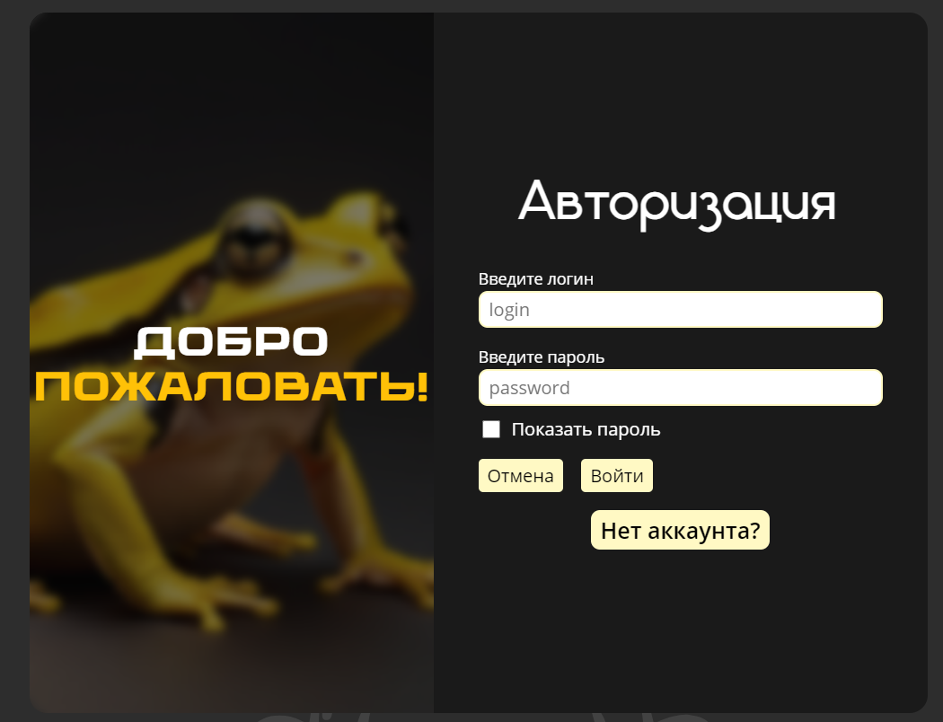

Рисунок 7 – Форма авторизации

Для тех, кто еще не зарегистрирован, мы предоставляем удобную страницу регистрации, рисунок 8. Заполните предложенные поля с вашим именем, логином, почтой, паролем, пройдите проверку на капче и ознакомьтесь с нашей политикой конфиденциальности. Это всего лишь несколько шагов, чтобы стать полноправным участником нашего образовательного сообщества.

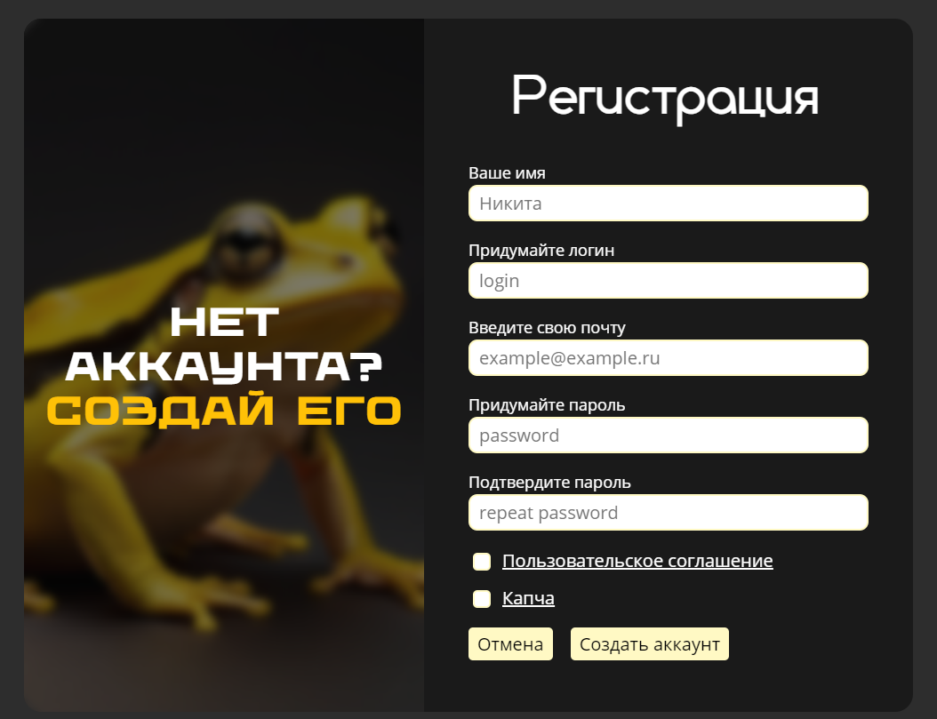

Рисунок 8 – Форма регистрации

При переходе на страницу учебника вас ждет увлекательное путешествие по материалам. Используйте удобное оглавление, выберите интересующую вас тему и начните изучение материала, погружаясь в увлекательный мир программирования на страницах каждого урока.

2.4 Руководство администратора

Для того чтобы администратор мог полностью управлять всеми аспектами сайта, ему необходимо осуществить вход в панель администратора по адресу https://js-learningzone.ru/manager. По достижении данной страницы администратору предстоит ввести свой уникальный логин и соответствующий пароль от аккаунта администратора.

После успешного входа, администратор переносится на главное окно, рисунок 9, системы управления сайтом, где MODX структурирует информацию на трех колонках для удобства навигации и редактирования контента.

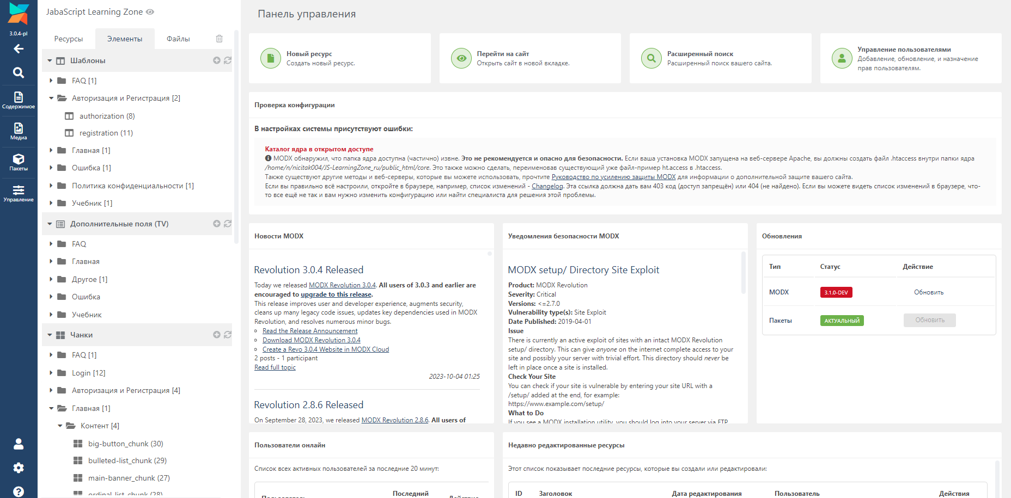

Рисунок 9 – главное меню CMS MODX

В разделе "Ресурсы" сосредоточены основные страницы и весь контент, который планируется управлять в будущем. Здесь администратор может редактировать материалы и информацию на страницах, действуя в роли учителя, который занимается редактированием данных ресурсов.

В разделе "Элементы" автоматизированы все необходимые элементы кода, обеспечивающие функциональность сайта. Эти элементы подразделяются на шаблоны (определяющие внешний вид страниц), дополнительные поля (предоставляющие дополнительные опции внутри ресурса), чанки (блоки HTML и JS кода страниц сайта), снипеты (фрагменты PHP кода), плагины (конфигурационные файлы, доступ к которым лучше оставить для профессионалов), и категории (логические разделы для удобства группировки).

В разделе "Файлы" хранятся все необходимые файлы, такие как изображения, JS и CSS код, обеспечивая весь необходимый функционал и взаимодействие с этими файлами.

Для редактирования любой страницы и ее содержимого достаточно выбрать соответствующий ресурс, рисунок 10, например, первый из списка. Затем администратор может внести необходимые изменения в текстовые поля, которые будут отображаться на сайте. На вкладке "Дополнительные поля" можно более подробно настроить и обновить контент страницы, предоставляя дополнительные опции и возможности редактирования.

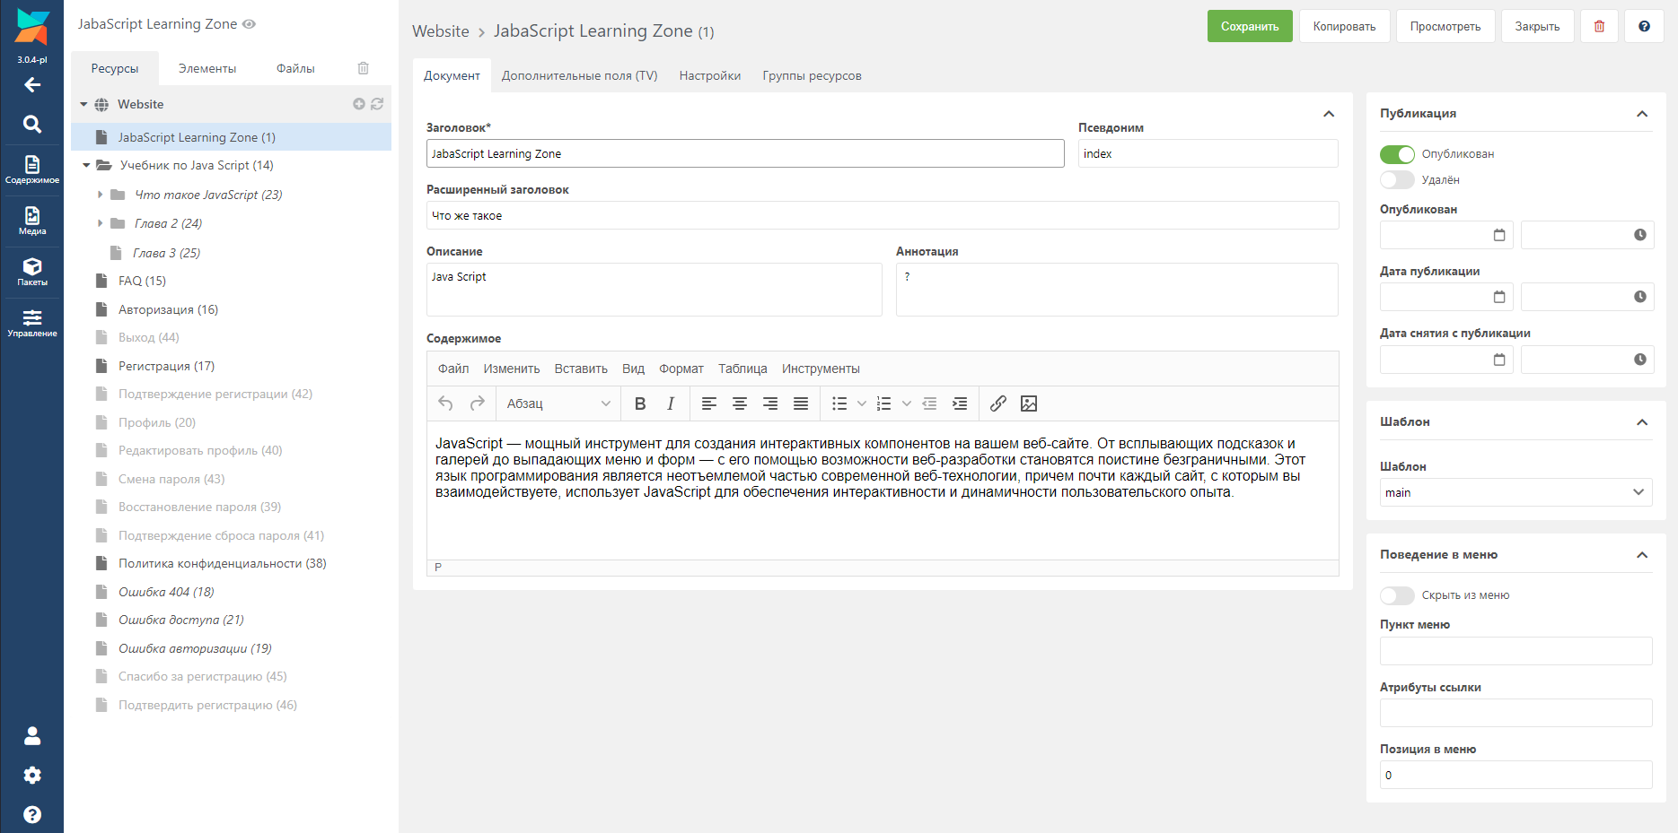

Рисунок 10 – Изменение содержимого на главной странице.

ЗАКЛЮЧЕНИЕ

В ходе создания веб-учебника "JavaScript Programming Environment" строго придерживались поставленных целей. Современные браузеры успешно использовались в роли клиентского приложения, а HTTP-сервер Apache выступал в качестве сервера приложений. Для удобства администрирования сайт был разработан на CMS MODX.

Разрабатываемая система обладает модульной структурой, предоставляя решение для добавления, редактирования, удаления и отображения данных. Гибкость и адаптивность системы повышаются благодаря ее модульности, что позволяет легко масштабировать и расширять ее функциональность.

Основное внимание уделяется удобству ввода и редактирования данных. Внедренные меры безопасности, такие как защита от ботов через обратную связь, обеспечивают надежность системы и предотвращают несанкционированный доступ.

Таким образом, созданная система успешно соответствует предъявленным требованиям и целям, предоставляя эффективные инструменты для взаимодействия с учебным материалом по программированию на JavaScript.

СПИСОК ИСПОЛЬЗОВАННЫХ ИСТОЧНИКОВ

1. Кузнецов, М.В. JavaScript: Подробное руководство / Кузнецов, М.В. - М.: Техносфера, 2022. - 560 c.

2. Петров, А. PHP и MySQL для начинающих / Петров, А. - М.: БХВ-Петербург, 2023. - 400 c.

3. Сидоров, Е. CSS: Практическое руководство / Сидоров, Е. - М.: Ленанд, 2023. - 320 c.

4. Иванов, Н. MySQL: Основы разработки баз данных / Иванов, Н. - М.: Издательский дом «Додэка», 2023. - 280 c.

5. Семенов, В. HTML5: Современное программирование веб-приложений / Семенов, В. - М.: Эксмо, 2023. - 450 c.

6. Козлов, П. Apache: Управление веб-сервером / Козлов, П. - М.: Кодекс, 2023. - 240 c.

7. Новиков, Г. Программирование на PHP: Практический подход / Новиков, Г. - М.: Издательский дом «Питер», 2023. - 380 c.

8. Белов, О. MySQL: Основы запросов и администрирования / Белов, О. - М.: Питер Пресс, 2023. - 300 c.

9. Жукова, Т. Web-разработка: Основы и лучшие практики / Жукова, Т. - М.: ООО «Издательство Эксмо», 2023. - 360 c.

10. Куликов, Р. CSS3: Продвинутые методики стилизации / Куликов, Р. - М.: Издательский дом «Додэка», 2023. - 280 c.